浮点数表示：
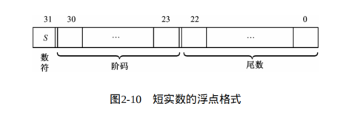
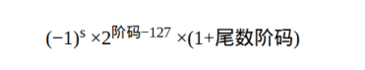
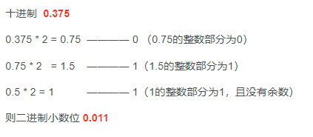
符号位判断：
CF：最高位进位/借位，有的话就是1。
AF：辅助进位/借位，后四位向前四位有进位为1。
OF：溢出判断（1）双符号位01是正溢，10是负溢（2）最高位和次高位异或（3）正数相加为负数，负数相加为正数
ZF：结果是不是0,结果是0就为1。
SF：负数为1，正数是0。
PF：是不是偶数个1，偶数个1是1。
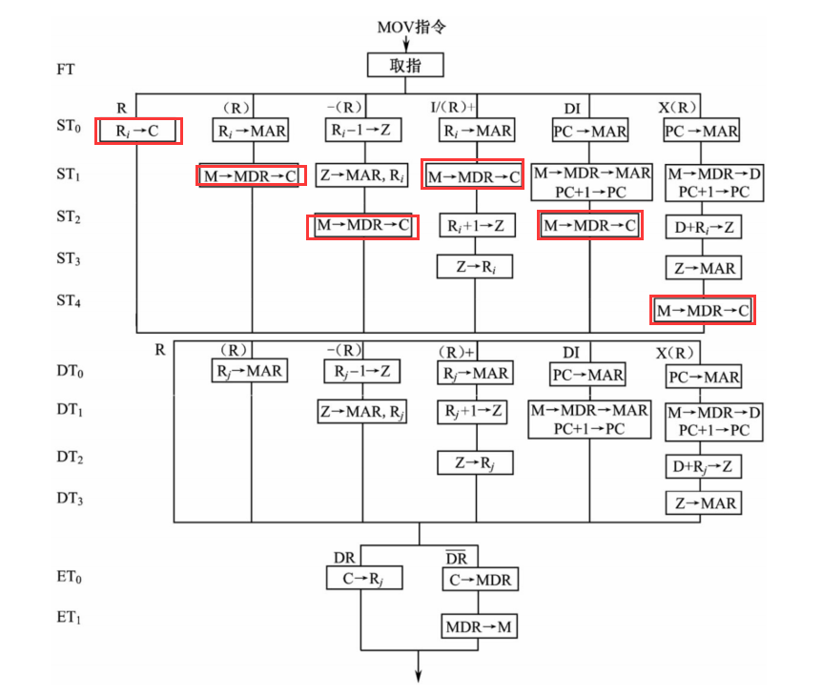
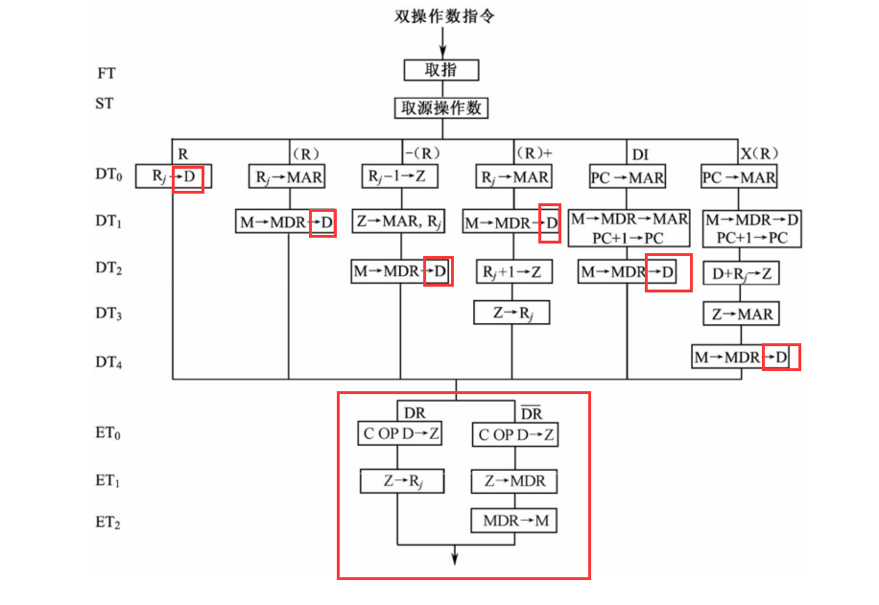

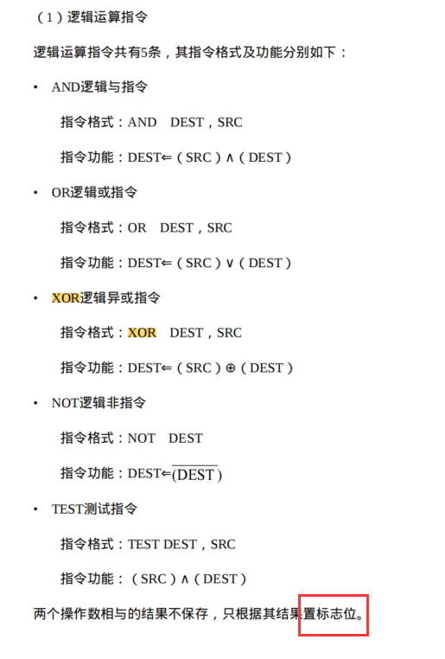

存储器扩展
竖着摆是字扩展K
横着摆是位扩展位
